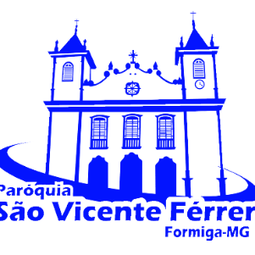

AVISOS SEMANAIS

PARÓQUIA SÃO VICENTE FÉRRER

Dia 20/11 a 26/11

01. 100 ANOS DE PRESENÇA DEHONIANA EM FORMIGA

No ano que vem, estaremos celebrando 100 anos de presença dos Padres

Dehonianos em Formiga.

Na próxima, sexta-feira, dia 26, às 19h00, na Matriz, teremos a celebração de abertura deste ano jubilar com a presença de vários padres.

Nesta celebração conheceremos a Logomarca, o Hino e a Oração do Jubileu.

Convidamos todos para participar deste grande momento de nossa Paróquia.

02. PREPARAÇÃO PARA PAIS E PADRINHOS

Próxima preparação para o Batismo será no Rosário, no dia 27 de novembro, das 14h00 às 18h00. Inscrições e informações na Secretaria Paroquial.

03. MISSA NA COMUNIDADE NOSSA SENHORA DO SILÊNCIO:

Comunicamos que no próximo domingo dia 28, às 10h00, haverá missa na comunidade Nossa Senhora do Silêncio, no bairro Serra Verde.

04. NOVENA DE NATAL
Um bom meio para se preparar para o Natal é participar da Novena em Família.
Os livretos estão à disposição de todos nas comunidades e na secretaria paroquial.
Convide e reúne-se com seus vizinhos rezando a novena.
Que todas as famílias não deixem de fazer este momento de oração.

05. SHOW DE PRÊMIOS

Voltamos a comunicar do grande evento que a nossa Paróquia irá realizar, em dezembro, que é o SHOW DE PRÊMIOS. Para tanto, estamos precisando e contamos com o apoio de toda a Comunidade Paroquial. As cartelas foram distribuídas nas comunidades, pastorais e movimentos.

Pedimos a ajuda de todos na divulgação e na venda das cartelas.

Contamos com o apoio de todos.

06. MISSAS NAS COMUNIDADES RURAIS, NO PRÓXIMO FINAL DE SEMANA

Domingo, dia 28, às 10h00: na Comunidade de Baiões.

